**DOCUMENTO DE ANÁLISIS/DISEÑO**

***UML ANÁLISIS***

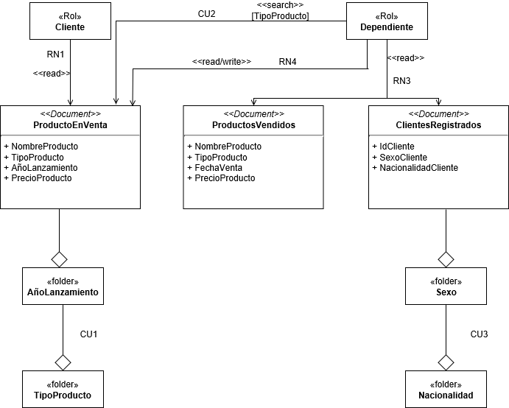

***UML ALFRESCO***

